Referat Skovbrugerrådet 14. marts 2024

Deltagere: DGI (Anne Larsen), Idrætssamvirket (Bent Hviid), Orienteringsklubben Pan (Kell Sønnichsen), Dansk Botanisk Forening (Janus Thulesen Dahl), Mårslet Fællesråd (Finn Larsen), Beder Malling Ajstrup Fællesråd (Erik Moes), Danmarks Kulturarvsforening (Flemming Nielsen), DN (Henning Ligaard), De Unge Biodiversitetsambassadører (Michael Mielec), Aarhus Trail Builders (Michael Svanholm), Ridestier Aarhus Syd (Lisa Buhl Jensen), Friluftsrådet (Svend Erik). For Aarhus Kommune: Kim Gulvad Svendsen, Kristian Bjerreskov og Carsten Monsrud.

Følgende deltog ikke: Holme Højbjerg Skåde Fællesråd, DOF, Moesgård Museum og Aarhus Ungdommens Fællesråd.

Dagsorden

Velkommen v. Kim– 10 min

Natura 2000 handleplan v. Carsten – 20 min

300 ha. syd for Aarhus v. Carsten – 15 min

Zonering i Marselisborgskovene, hvordan kommer vi videre (kort oplæg v.

Kim/Carsten og efterfølgende drøftelse i plenum) - 50 min

evt. - 10 min

Referat

Præsentation rundt om bordet da der var et par nye mødedeltagere

Carsten gennemgik Natura 2000 handleplanen for Giber Å, Enemærket og Skåde Havbakker i hovedtræk. Handleplanen, som er den 3. generation i rækken, er i offentlig høring frem til den 2. maj 2024. Den er sat til at blive behandlet af Byrådet den 3. juli 2024.

Der vil i planen være fokus på at fortsætte med de hidtidige tiltag såsom naturpleje af de lysåbne habitatnaturtyper, restaurering af hydrologien, skovnaturtypebevarende tiltag, bekæmpelse af invasive arter og restaurering af vandhuller til gavn for stor vandsalamander.

Der blev spurgt ind til afgrænsning af natura 2000-området, habitatnatur samt hvad der forstås ved naturtypebevarende drift i skovene.

Carsten gjorde rede for status for projektet 300 ha ny natur med speciel fokus på arealerne ved Moesgård og Ajstrup, som er tættest på Marselisborgskovene.

Der kan læses mere på: 300 hektar ny natur (aarhus.dk)

Der bliver kvitteret for god proces fra Mårslet og Beder, Malling Ajstrup Fællesråd samt ridestier i syd og Trail Builders.

Det bliver nævnt at der er problemer med at hente naturplaner på hjemmesiden.

Der spørges ind til Hovedgårdslandskabsudpegning på Vilhelmsborg syd.

Spørgsmål til skovgræsning – MTM henviser til politisk beslutning om ikke at have græsning i skovene samt praktiske forudsætninger.

Som en del af punktet fremlagde Aarhus Trail Builders et forslag om at lave dobbelt spor ved Hørhaven. Som det er nu, er det et farligt sted for cyklisterne, og ifølge Aarhus Trail Builders er situationen akut, som ikke kan vente til der er afklaring om en evt. zonering i Marselisborgskovene.

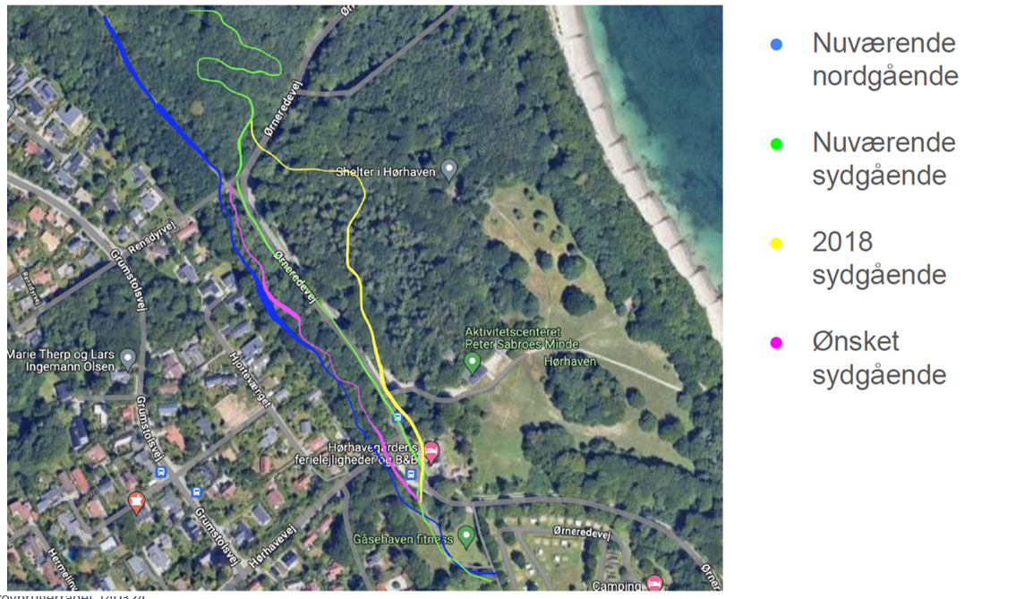

Der var bred opbakning i Skovbrugerrådet til at gå videre med den foreslåede ændring og etablere et dobbeltrettet spor. Aarhus Kommune og Aarhus Trail Builders bør snarest aftale de nærmere detaljer med henblik på at lave dette tiltag, som vil have en fordel ud fra et sikkerhedsmæssigt perspektiv. Ændringen vurderes ikke at få nogen negativ påvirkning af naturmæssige/kulturhistoriske værdier.

I forhold til snakken om evt. zonering i Marselisborgskovene startede vi med at tage en statusafstemning blandt mødedeltagerne i form af afstemning via mobiltelefon.

Afstemningen og den efterfølgende debat viste, at der i store træk er opbakning i Skovbrugerrådet til at kigge nærmere på en model for zonering i Marselisborgskovene.

Men det viste også tydeligt, at der er mange ubesvarede spørgsmål, og at der er stor usikkerhed på hvad en evt. zonering skal bruges til og i hvilken form det skal være.

Kim lagde op til at der nedsættes en arbejdsgruppe under Skovbrugerrådet, som skal udarbejde et forslag til zoneringsplan med fokus på definitioner og principper for zonering. Der var flere deltagere rundt om bordet som gav udtryk for at de gerne ville deltage i en sådan arbejdsgruppe.

Aarhus Kommune opfordrer til at alle de medlemmer af Skovbrugerrådet, som har interesse i at deltage i en sådan arbejdsgruppe, giver en tilbagemelding til Carsten.

Planen er at produktet i første omgang skal være et arbejdsdokument, som skal præsenteres på Skovbrugerrådsmødet den 9/9 2024.

Ingen punkter til evt.

Kommende møder: Onsdag 12/6 2024 (tur i skoven) og Mandag 9/9 2024 i Blixens.

